内容

7 鉄骨二次部材の検討 7-2

7.1 小梁B24の横補剛の検討 7-2

# 鉄骨二次部材の検討

## 小梁B24の横補剛の検討

横補剛材B24の検討

使用鋼材: SS400

ヤング係数 E = 205000N/mm2

補剛対象の梁: H-390x300x10x16(SS400)

梁長さ lg = 10200mm

短期許容応力度 F = 235N/mm2

断面積 A = 13330mm2

圧縮側合力 C = F・A/2 = 1566.3kN

弱軸断面二次半径 iy = 7.35cm

補剛材: H-248x124x5x8(2x2-M20)

横補剛間隔 lb = 3400mm

横補剛数 n = 2

断面積（ボルト孔控除） Ak = 2979mm2

補剛材長さ lk = 5250mm

補剛材の断面二次半径 ik = 2.82cm

補剛材の細長比 λk = 186

補剛材の短期許容圧縮応力度 fc = 98.9N/mm2

(1) 補剛区間長さの検討

細長比 λ = lg/iy = 139 < 170 + 20n = 210...OK

(2) 補剛力の検討

必要補剛力 Fd = 0.02・C = 31.3kN

補剛材耐力 Fa = fc・Ak = 294.5kN > Fd...OK

(3) 補剛剛性の検討

B35Sの弱軸曲げにより、G4の横補剛がなされていると考える。この時、B35Sの弱軸方向は中央部がピン支持された長さlg=10200mmの両端ピン梁と考える。B24がとりつく端部からlg/3位置(=3400mm位置)と2lg/3位置(=6800mm位置)に加力する際の剛性は次ページの検討により34992/22・E・Iy/lg^3である。必要剛性Kdに対して、補剛剛性Kは以下となる。

必要剛性 Kd = 5・C/lb = 2.3kN/mm

B35S弱軸断面二次モーメント Iy = 984.0cm4

補剛材軸剛性 K = 34992/22・E・Iy/lg^3 = 3.0kN/mm > Kd...OK

* 端部と中央をピン支持される梁の剛性の検討

下図のように長さL、曲げ剛性EIの梁が端部と中央点Bでピン支持され、端部からL/3位置の点Aおよび2L/3位置の点Cに集中荷重Pを受ける際の点Aの変形を考える。

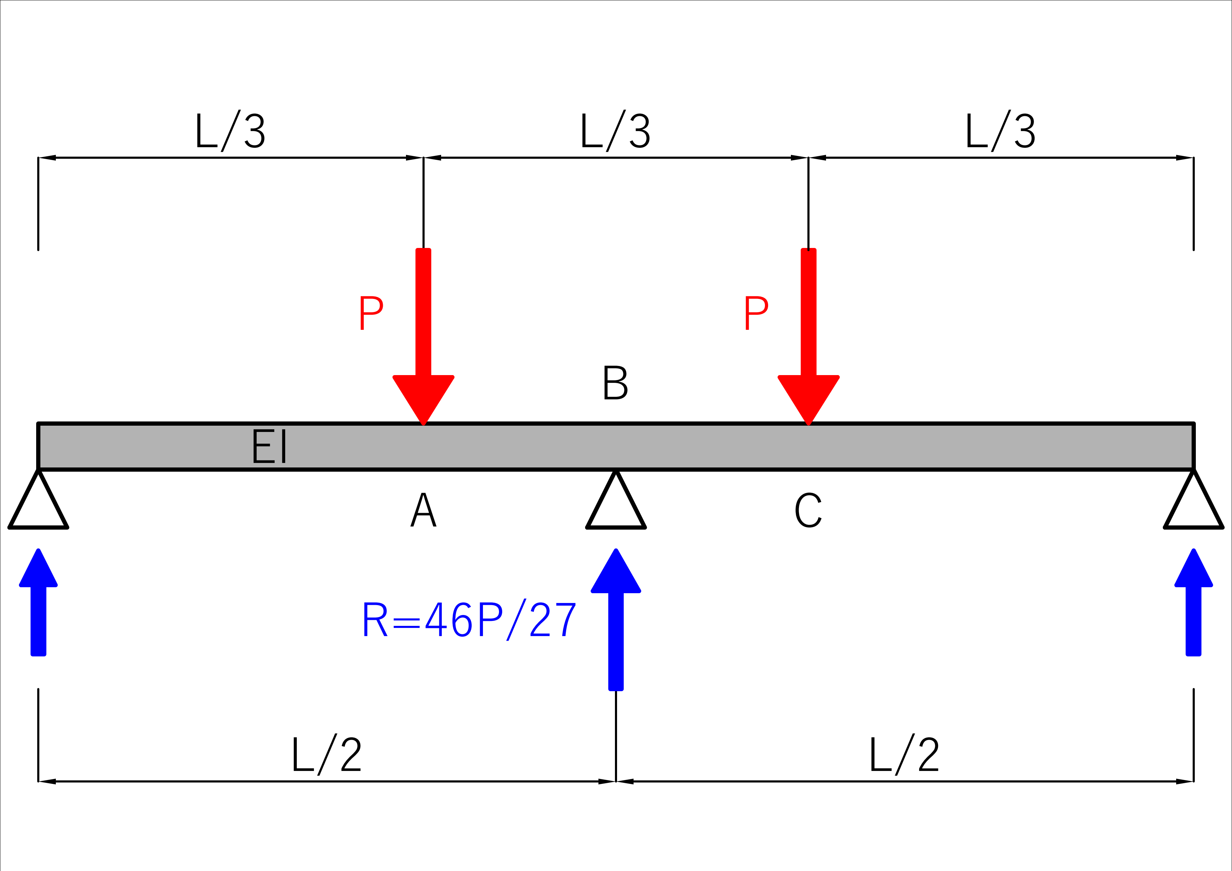

上図の梁で点Bの支持がない場合の点Bの変形は「鋼構造設計便覧」の下図の公式よりδ1=23/648・PL^3/EIであり、中央に集中荷重Rを受ける単純梁の中央変位はδ2=1/48・RL^3/EIであるから、δ1=δ2として点Bの反力R=46P/27を得る。



上図の梁で点Bの支持がない場合の点Aの変形は補仮想仕事の原理によりδ3=5/162・PL^3/EIと求まり、中央に集中荷重Rを受ける単純梁の点Aの変位はδ1の半分でδ4=δ1/2=23/1296・RL^3/EIである。

よって、図の梁の点Aの変位は下式である。

δ5=δ3 - δ4

=5/162・PL^3/EI - 23/1296・RL^3/EI

=5/162・PL^3/EI - 23/1296・46/27・PL^3/EI

=22/34992・PL^3/EI

以上より点Aにおける剛性は下式で表される。

P/δ5=34992/22・EI/L^3